МИНОБРНАУКИ РОССИИ
Санкт-Петербургский государственный
электротехнический университет
«ЛЭТИ» им. В.И. Ульянова (Ленина)
Кафедра МОЭВМ

отчет
по лабораторной работе №2
по дисциплине «Операционные системы»
Тема: Исследование интерфейсов программных модулей

Студент гр. 9383 |  | Звега А.Р.
Преподаватель |  | Ефремов М.А.

Санкт-Петербург
2021
Цель работы.
Исследование интерфейса управляющей программы и загрузочных модулей. Исследование префикса сегмента программы (PSP) и среды, передаваемой программе.
Задание.
Шаг 1. Для выполнения лабораторной работы необходимо написать и отладить программный модуль типа .COM, который выбирает и распечатывает следующую информацию:
- Сегментный адрес недоступной памяти, взятый из PSP, в шестнадцатеричном виде.
- Сегментный адрес среды, передаваемой программе, в шестнадцатеричном виде.
- Хвост командной строки в символьном виде.
- Содержимое области среды в символьном виде.
- Путь загружаемого модуля.
Шаг 2. Оформление отчета в соответствии с требованиями. В отчет включите скриншот с запуском программы и результатами.
Выполнение работы
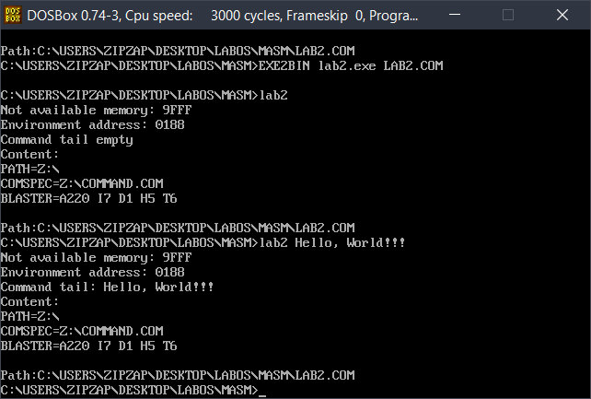
Была разработана .COM программа (исходный код в приложении А.). Примеры работы программы представлены на рисунке 1.
Рисунок 1 - Пример работы программы
Контрольные вопросы.

Сегментный адрес недоступной памяти:
1)На какую область памяти указывает адрес недоступной памяти?
На адрес следующего сегмента в памяти, после программы.
2)Где расположен этот адрес по отношению области памяти, отведенной программе?
После памяти, отведенной программе.
3)Можно ли в эту область памяти писать?
Можно, так как в DOS нет необходимых механизмов защиты от этого.

Среда передаваемая программе:
1)Что такое среда?
Среда – это участок памяти, хранящий системные переменных, пути и другие ресурсы операционной системы, передаваемые программе.
2)Когда создается среда? Перед запуском приложения или в другое время?
При загрузке ОС, а перед запуском приложения она может быть изменена в соответствии с требованиями приложения. Запуск программ осуществляется командным интерпретатором - command.com, который имеет свою среду. Когда одна программа запускает другую, то запущенная программа получает копию среды родителя, но можно создать другую среду.
3)Откуда берется информация, записываемая в среду?
Из системного файла autoexec.bat, при запуске ОС, который расположен в корневом каталоге загрузочного устройства.

Выводы.
Исследован интерфейс управляющей программы и загрузочных модулей. Изучен префикс сегмента программы (PSP) и среда, передаваемая программе
Приложение А.
Название файла: lab2.asm
TESTPC SEGMENT
ASSUME CS:TESTPC, DS:TESTPC, ES:NOTHING, SS:NOTHING
ORG 100H
START: JMP BEGIN

NOT_AVAILABLE_STRING db "Not available memory: ",0dh,0ah,'$'
ADDRESS_STRING db "Environment address: ",0dh,0ah,'$'
COMMAND_EMPTY_STRING db "Command tail empty",'$'
COMMAND_TAIL_STRING db "Command tail:",'$'
NEW_LINE_STRING db 0dh,0ah,'$'
CONTENT_STRING db "Content:",0dh,0ah,'$'
PATH_STRING db "Path:",'$'

TETR_TO_HEX PROC near
and AL,0Fh
cmp AL,09
jbe NEXT
add AL,07
NEXT: add AL,30h
ret
TETR_TO_HEX ENDP

BYTE_TO_HEX PROC near
push CX
mov AH,AL
call TETR_TO_HEX
xchg AL,AH
mov CL,4
shr AL,CL
call TETR_TO_HEX
pop CX
ret
BYTE_TO_HEX ENDP

WRD_TO_HEX PROC near
push BX
mov BH,AH
call BYTE_TO_HEX
mov [DI],AH
dec DI
mov [DI],AL
dec DI
mov AL,BH
call BYTE_TO_HEX
mov [DI],AH
dec DI
mov [DI],AL
pop BX
ret
WRD_TO_HEX ENDP

WRITE_STR proc near
push ax
mov ah,9h
int 21h
pop ax
ret
WRITE_STR ENDP

PATH proc near
push ax
push cx
push dx
push di

mov dx,offset PATH_STRING
call WRITE_STR
add di,3
loop_path:
mov dl,es:[di]
cmp dl,0
je end_of_path
mov ah,02h
int 21h
inc di
jmp loop_path

end_of_path:
pop ax
pop cx
pop dx
pop di
ret
PATH ENDP

NOT_AVAILABLE_MEMORY proc near
push ax
push dx
push di

mov ax,ds:[02h]
mov di,offset NOT_AVAILABLE_STRING
add di,25
call WRD_TO_HEX
mov dx,offset NOT_AVAILABLE_STRING
call WRITE_STR

pop ax
pop dx
pop di
ret
NOT_AVAILABLE_MEMORY ENDP

ENVIRONMENT_ADDRESS proc near
push ax
push dx
push di

mov ax,ds:[02ch]
mov di,offset ADDRESS_STRING
add di,24
call WRD_TO_HEX
mov dx,offset ADDRESS_STRING
call WRITE_STR

pop ax
pop dx
pop di
ret
ENVIRONMENT_ADDRESS ENDP

TAIL proc near
push ax
push cx
push dx
push di

mov cL,ds:[080h]
cmp cL,0
je print_empty

mov dx,offset COMMAND_TAIL_STRING
call WRITE_STR

mov ch,0
mov di,0
loop_tail:
mov dl,ds:[081h+di]
mov ah,02h
int 21h

inc di
loop loop_tail
jmp end_of_tail

print_empty:
mov dx,offset COMMAND_EMPTY_STRING
call WRITE_STR

end_of_tail:
mov dx,offset NEW_LINE_STRING
call WRITE_STR

pop ax
pop cx
pop dx
pop di
ret
TAIL ENDP

CONTENT proc near
push ax
push cx
push dx
push di

mov dx,offset CONTENT_STRING
call WRITE_STR

mov ax,ds:[2ch]
mov es,ax
mov di,0
cmp_new_line:
mov dl,es:[di]
cmp dl,0
jz new_line
loop_new_line:
mov ah,02h
int 21h
inc di
jmp cmp_new_line
new_line:
mov dx,offset NEW_LINE_STRING
call WRITE_STR

inc di
mov dl,es:[di]
cmp dl,0
jnz loop_new_line

mov dx,offset NEW_LINE_STRING
call WRITE_STR
call PATH

pop ax
pop cx
pop dx
pop di
ret
CONTENT ENDP

BEGIN:
call NOT_AVAILABLE_MEMORY
call ENVIRONMENT_ADDRESS
call TAIL
call CONTENT

xor AL,AL
mov AH,4Ch
int 21H
TESTPC ENDS
END START

